Paso 1: Inicialización del entorno de trabajo en VS Code.
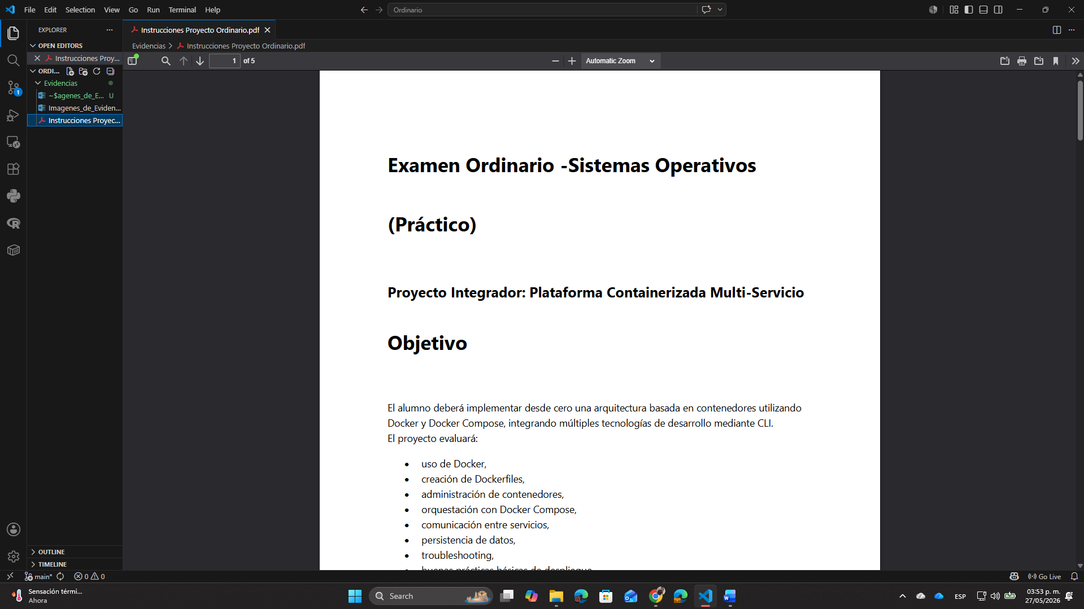
Se procede a abrir la carpeta “Ordinario en VS Code. Se incluye el documento de instrucciones oficiales en formato PDF y se crea el directorio dedicado para el almacenamiento ordenado de las evidencias del CLI generadas durante el desarrollo del proyecto.
2. Estructuración de las aplicaciones
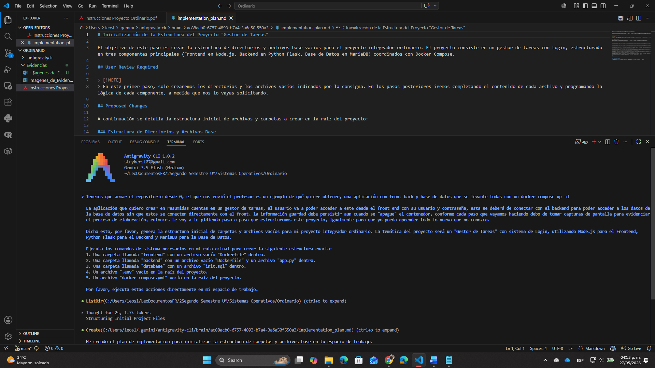
Se utilizó el siguiente comando en la terminal con la auda de AGY para estructurar el proyecto:
Tenemos que armar el repositorio desde 0, el que nos envió el profesor es un ejemplo de qué quiere obtener, una aplicación con front back y base de datos que se levante todas con un docker compose up -d

La aplicación que quiero crear en resumidas cuentas es un gestor de tareas, el usuario va a poder acceder a este desde el front end con su usuario y contraseña, esta se deberá de conectar con el backend para poder acceder a los datos de la base de datos sin que estos se conecten directamente con el front, la información guardad debe persistir aun cuando se "apague" el contenedor, conforme cada paso que vayamos haciendo debo de tomar capturas de pantalla para evidenciar el proceso de elaboración, entonces te voy a ir pidiendo paso a paso que estructuremos este proyecto, igualmente para que yo pueda aprender todo lo nuevo que no conozca.

Dicho esto, por favor, genera la estructura inicial de carpetas y archivos vacíos para mi proyecto integrador ordinario. La temática del proyecto será un "Gestor de Tareas" con sistema de Login, utilizando Node.js para el Frontend, Python Flask para el Backend y MariaDB para la Base de Datos.
Ejecuta los comandos de sistema necesarios en mi ruta actual para crear la siguiente estructura exacta:
1. Una carpeta llamada "frontend" con un archivo vacío "Dockerfile" dentro.
2. Una carpeta llamada "backend" con un archivo vacío "Dockerfile" y un archivo "app.py" dentro.
3. Una carpeta llamada "database" con un archivo "init.sql" dentro.
4. Un archivo ".env" vacío en la raíz del proyecto.
5. Un archivo "docker-compose.yml" vacío en la raíz del proyecto.
Por favor, ejecuta estas acciones directamente en mi espacio de trabajo.
Todo esto dio el siguiente resultado:
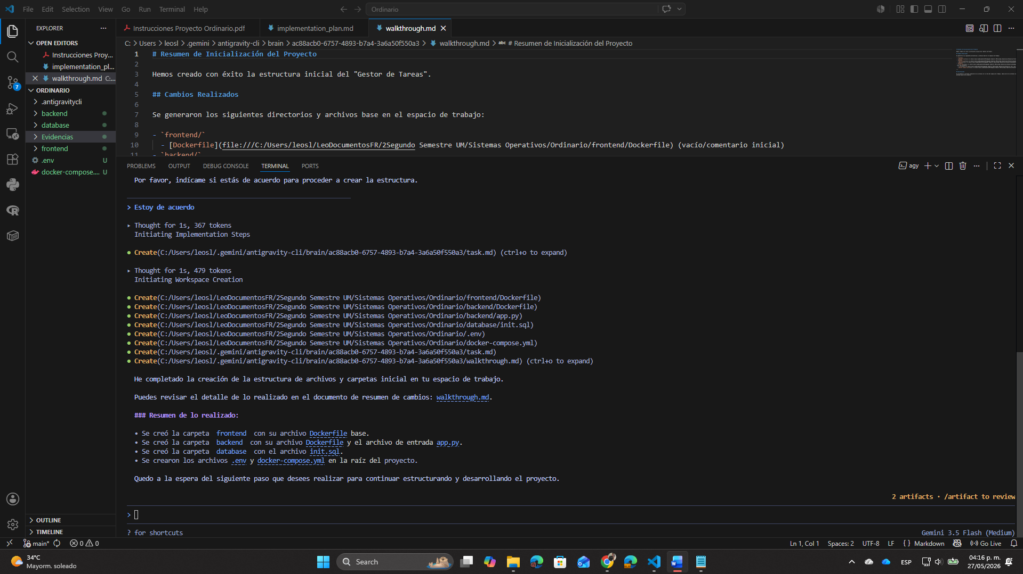
3. Plan de acción para desarrollar el front end y back end
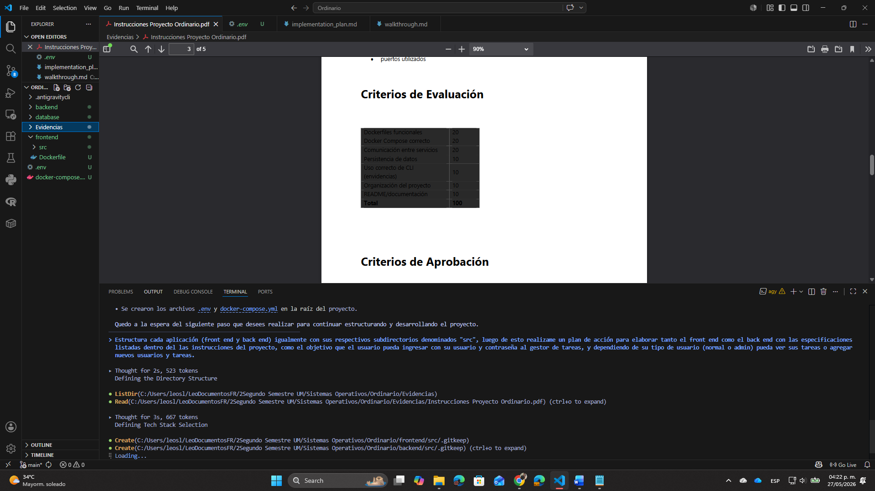
Se le pidió a AGY que realizara un plan de acción para desarrollar tanto el front end como el back end de la aplicación con las especificaciones requeridas.
Paso 4
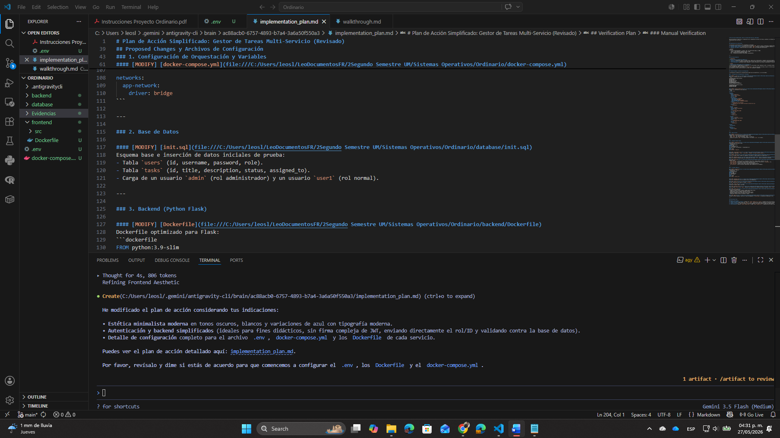
Se pidió el siguiente prompt:
Dentro del plan de acción, en la seccion del front end, cambia unicamente la parte de estética premium a estética minimalista moderna, manteniendo el tono oscuro, transiciones suaves y diseño adaptativo, mantén los colores azules pero
en vez de púrpura utiliza blancos o diferentes tonos de azul, cambia la tipografía a alog más moderno, aunque roboto se puede quedar. El backend lo dejo a tu gusto, no requiere estar completamente protegida, solamente que accese
directamente a la base de datos para no conectar de forma directa al front end con la base de datos, pero si piensas que lo mejor es mantenerlo protegido lo dejo a tu gusto, solo que a mi me gustaría que quede lo más simple y , lo más
importante, funcional, para poder documentar y aprender de esta práctica del ordinario. La base de datos se ve bien. Vuelveme a enviar el plan de acción para que lo vuelva a revisar considerando igualmente que también configures el
archivo .env como los dockerfiles de cada aplicación

Como respuesta se generaran las siguientes variables de entorno para la base de datos al igual que el agente empezó con la planificación del archivo de Docker compose con sus respectivos servicios de la base de datos, el backend y el front end
DB_HOST=database
DB_PORT=3306
DB_NAME=taskmanager
DB_USER=task_user
DB_PASSWORD=task_password
DB_ROOT_PASSWORD=root_password
Paso 5
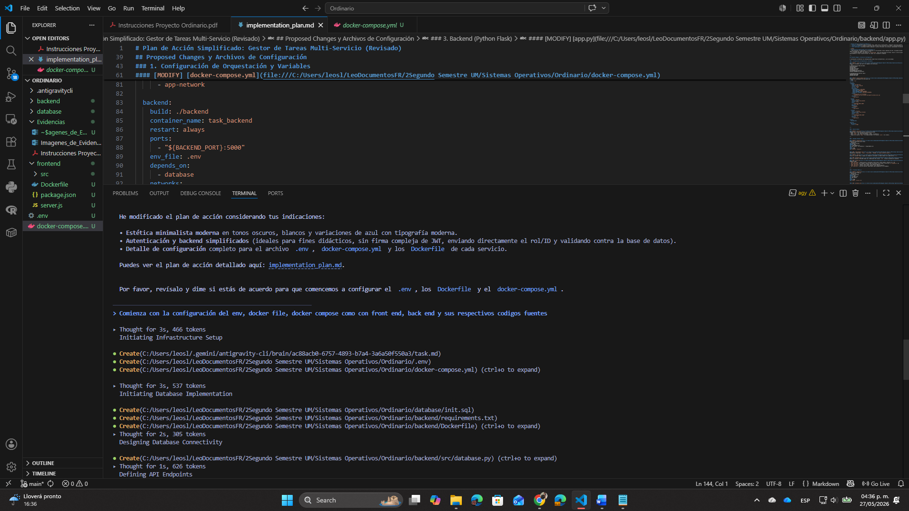
El agente empezó a construir el repositorio del código fuente para el funcionamiento de la app.
Paso 6
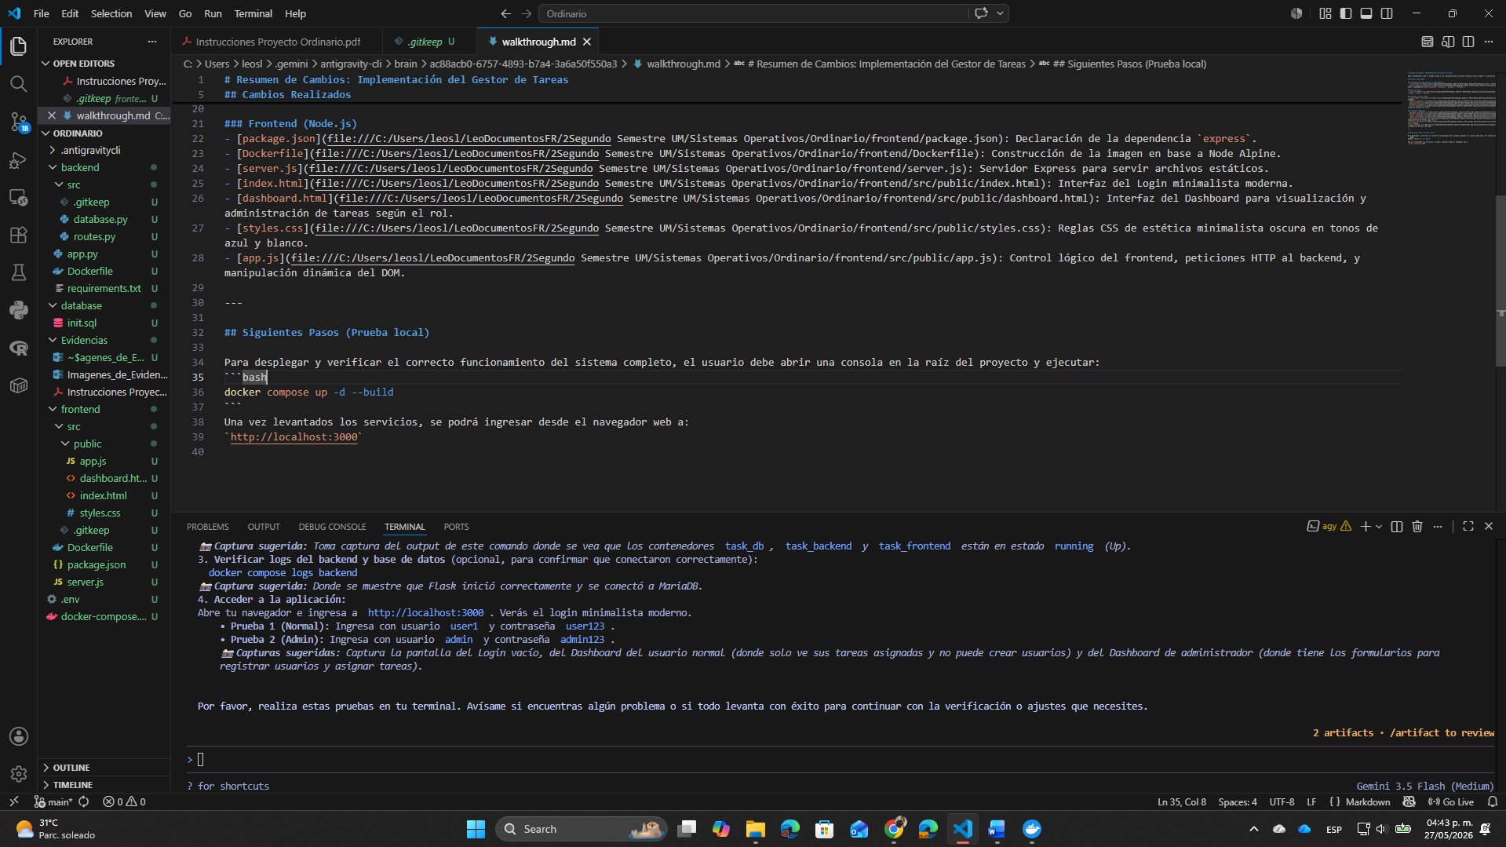
Se pueden apreciar todos los resultados generados por el agente y se probarán para poder verificar su funcionamiento correcto
Paso 7
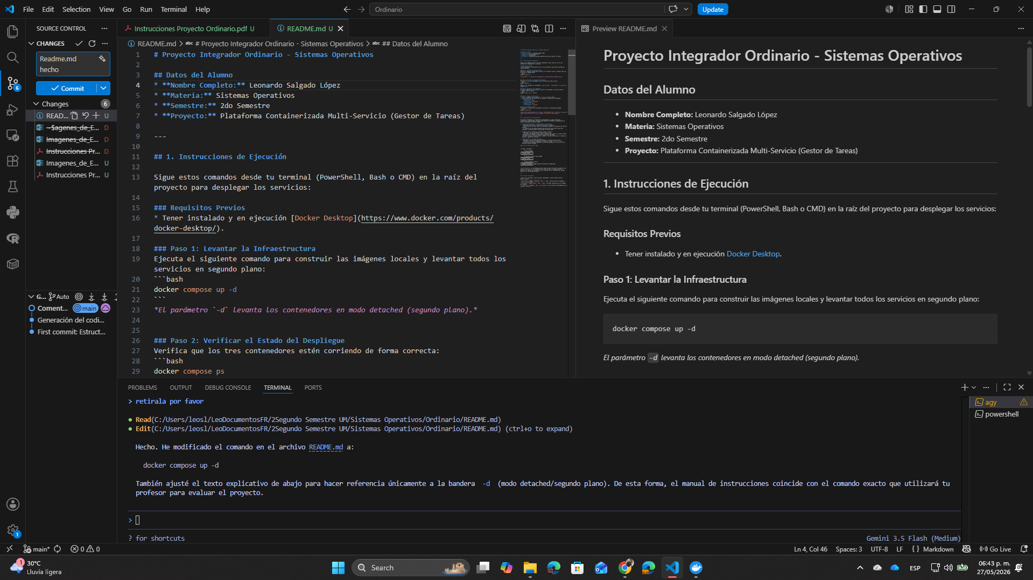
Se creo el md con ayuda de antigravity.

